附件4：
业绩佐证材料清单
1.学历学位证扫描件，中国高等教育学生信息网（学信网）、中国学位与研究生教育信息网（学位网）验证资料电子文档；（本科、硕士研究生、博士研究生阶段均需要）
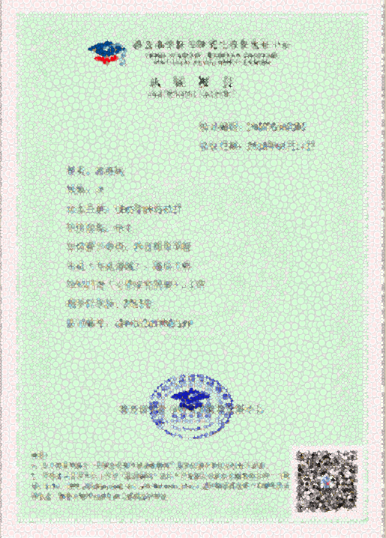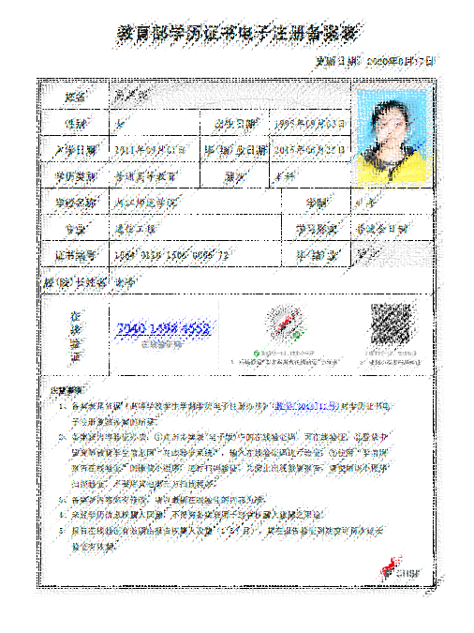
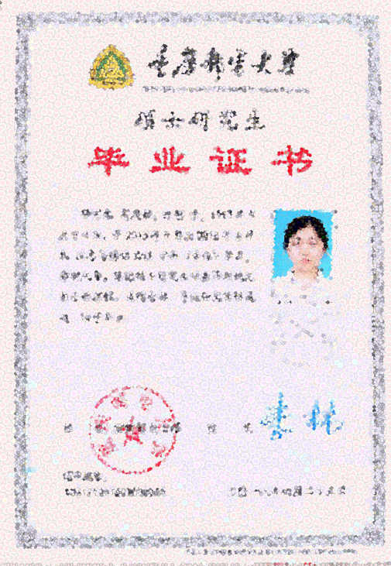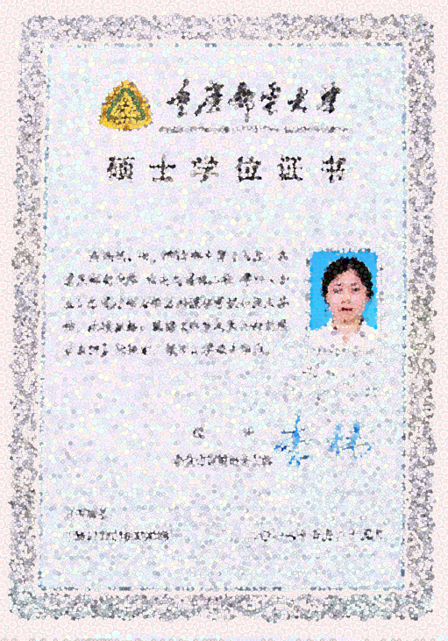
- 身份证件；
- 主要业绩成果（专业研究方面高水平论文、科研项目等）；
- 证书奖状等其它相关证明材料扫描件。

